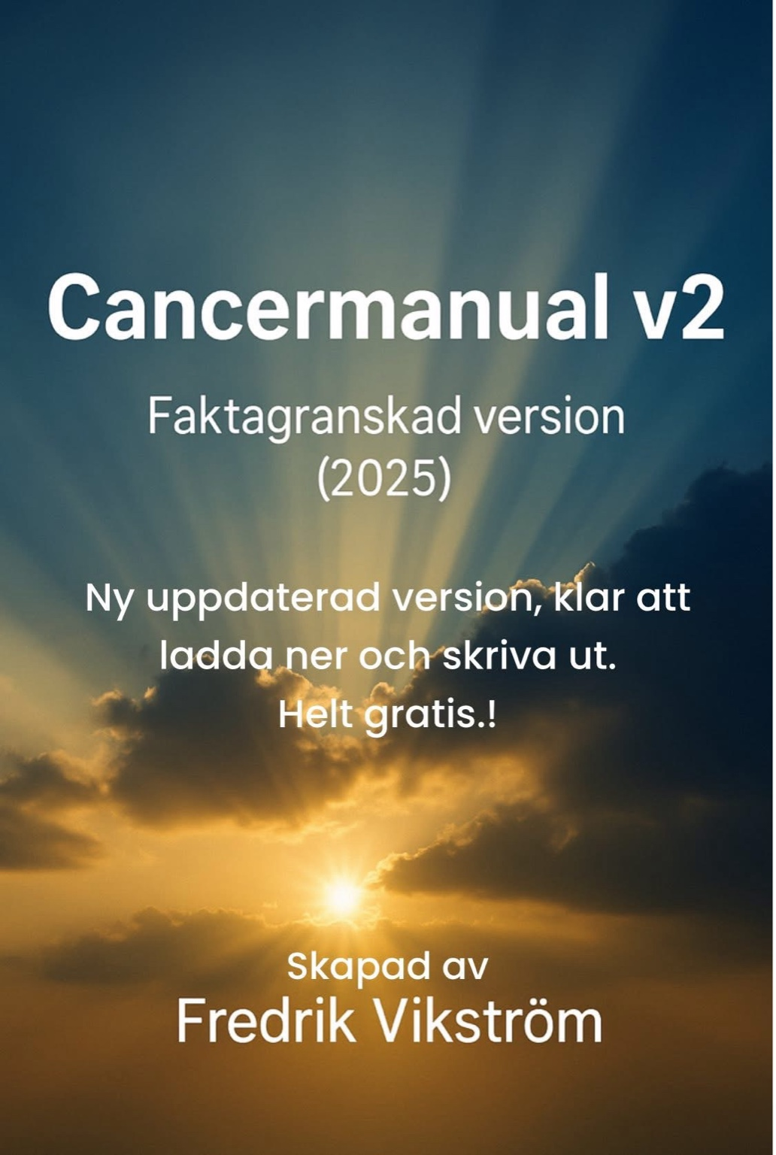

Cancermanualen 2.3

Förord
Den här manualen är ingen medicinsk lärobok. Det är en vägledning skriven av en patient som vägrade ge upp. Jag fick min dödsdom 2016 – koloncancer i stadium 4 med metastaser i lever och lymfkörtlar. Läkarna pratade om palliativ behandling. Idag, efter tre återfall, är jag cancerfri. Det här är mina erfarenheter, kombinerade med faktagranskad information från svenska och internationella källor. Syftet är att ge patienter och anhöriga verktyg, hopp och kunskap.

1. Acceptera aldrig ett enda svar utan att ifrågasätta
När en läkare säger ”palliativ behandling”, ställ alltid frågan: Varför? Vilka alternativ har vi inte provat än? Vad finns internationellt? Finns det studier jag kan delta i? Palliativ betyder inte att ge upp – det betyder att lindra symtom. Om du fortfarande är stark och vill fortsätta kämpa, har du rätt att kräva det. Enligt patientlagen har du rätt att få information om tillgängliga behandlingsalternativ och att få en ny medicinsk bedömning vid livshotande eller särskilt allvarlig sjukdom.

2. Läs på – förstå din sjukdom
Be alltid om att få alla provsvar, journalanteckningar och röntgensvar. Använd pålitliga källor som 1177.se, Cancerfonden, Läkemedelsverket, Regionala cancercentrum (RCC), PubMed och ClinicalTrials.gov. Förstå grunderna i din diagnos: cancertyp och undergrupp, biomarkörer (KRAS, BRAF, MSI-H, NTRK, HER2) och vilka behandlingar som är aktuella för dessa förändringar. I Sverige erbjuds på flera universitetssjukhus NGS-analys (Next Generation Sequencing) som kan upptäcka behandlingsbara mutationer.

3. Du har alltid rätt till en second opinion
Om du är osäker på behandlingsplanen – be om en ny bedömning, helst vid universitetssjukhus. Enligt 8 kap. 1 § patientlagen har du rätt till ny medicinsk bedömning vid livshotande eller särskilt allvarlig sjukdom.

4. Om du inte orkar själv – hitta någon som orkar
Du behöver inte vara medicinskt insatt, men du behöver en allierad: en vän, ett syskon eller ett vuxet barn som kan lyssna, ställa frågor, driva på och följa upp.

Om du inte är nöjd med vården kan du vända dig till Patientnämnden. Den är en fristående och opartisk instans och fungerar som en länk mellan dig och vårdgivaren.

Dina synpunkter kan till exempel gälla:
– behandling
– bemötande
– tillgänglighet
– kommunikationen med vården

Patientnämnden driver inte medicinska ärenden och tilldelar inte stödpersoner i somatisk cancervård.
Stödpersoner gäller endast patienter som tvångsvårdas inom psykiatrin eller isoleras enligt smittskyddslagen.

5. Ställ läkaren mot väggen – men med respekt
Be om besked från multidisciplinär konferens (MDK): vilka specialister har diskuterat ditt fall och vad blev slutsatsen? Fråga vilka behandlingar som är uteslutna av medicinska skäl respektive enbart inte tillgängliga i din region. Finns möjlighet till remiss, Compassionate Use eller forskningsstudier? MDK är en central del av svensk cancervård enligt RCC.

5b. Din rätt att bli hörd
Om du känner att du inte blir tagen på allvar i vården – ge inte upp. Du har rätt att bli lyssnad på, att få svar och att känna dig trygg. Om kommunikationen inte fungerar – byt kontaktsjuksköterska eller läkare.

6. Låt aldrig någon annan bestämma när det är över
Jag fick min dödsdom 2016 men fortsatte söka vägar: jag läste på, höll mig i form för att tåla behandling, använde mitt nätverk. Efter tre återfall är jag idag cancerfri.

7. Be om genetisk profilering
Fråga om tumören kan analyseras med NGS. Exempel på markörer som KRAS G12C, NTRK, BRAF och HER2. Sverige deltar i nationella initiativ (FOCU.SE).

8. Moderna behandlingar
• CAR-T-terapi – används i Sverige vid vissa blodcancerformer.
• Compassionate Use – möjlighet att få läkemedel under utveckling om inga alternativ finns.
• Onkolytiska virus – forskning pågår, ofta tidiga studier.

9. Ekonomi och rättigheter
Kom ihåg högkostnadsskydd och frikort, reseersättning till vårdbesök, samt möjligheter till sjukpenning och rehabiliteringsersättning via Försäkringskassan.

Patientnämnden kan hjälpa till om du har synpunkter eller klagomål på vården – men de hanterar inte ekonomiska ersättningar eller socialförsäkringsfrågor.

10. Det mentala vapnet
Kroppen behöver behandling – själen behöver mål. Psykosociala insatser som fokuserar på hopp, mål och livsmening kan stärka behandlingsföljsamhet.

11. Anhörigstödet
Närstående är en del av behandlingen. Sjukhusens kuratorer, kommunens anhörigstöd och patientföreningar erbjuder stödinsatser.

12. Sammanfattning
✔ Kräv tydlig vårdplan och motivering
✔ Be om genetisk analys (NGS)
✔ Sök second opinion
✔ Undersök studier och Compassionate Use
✔ Dokumentera allt
✔ Ta med en medkämpe
✔ Ge inte upp förrän du själv bestämmer

© 2025 Fredrik Vikström – sprid gärna i icke‑kommersiellt syfte.

